淡江時報 第 1042 期
土木系校友 臺北市文化局局長 鍾永豐 學習不設限 邁向成功
新生特刊
「多元、多層面、來自五湖四海各種不同的人聚集在一起，相互激發自我。」這是我對淡江大學最深的印象。

土木系畢業的我認為，所有知識都是可以獵取的養分，文學、歷史、藝術等人文方面我都十分感興趣。在淡江自由學風下，我接觸到許多志同道合的朋友，一起合辦學藝性社團關心社會議題，還有文學性讀書會，分享當時中文系、英文系在課堂中較少深入研讀的哲學史。

淡江有許多記憶讓我回味，譬如，期中與期末考前，與同學一起讀書，不只是聯絡感情，還相互交流學習上的見解。我比較擅長翻譯原文書的文意，而有些同學則善於觀念或實務上的學習，我們就能達到互補。

我十分鼓勵同學多去參與社團與讀書會，或是找到有共同目標的朋友一起努力，可以學習到如何與人溝通；更鼓勵同學擔任幹部，學習做決策，以各種不同視角看事物，更能構築分析事物的知識系統，這是不可多得的學習。

大學時期，有許多同學萌生打工想法。我認為，「打工」要能有所學習或對未來出路有益，才是打工的真義。

我出身高雄美濃，是農家小孩，在寒暑假會去田裡打工，聽著農民述說他們的經歷、故事以及需求，這些背景促使我參與了反美濃水庫、反石化等社會運動，希望學弟妹們能善用時間，多思考打工對自己的意義。

此外，臺灣是以貿易為導向的國家，學習第二外語是強化自身競爭力的方式，我也鼓勵學弟妹們多注意增進外語能力。

在大學是人生中能最不受限制、能多嘗試的時期，同時也是要「面對自我」的時期，建議學弟妹們多去思考、接觸，才能找出自己真正想要的是什麼，別讓自己空白的畢業，要過扎實的大學4年！（整理／楊喻閔、攝影／盧逸峰）
2018/05/01

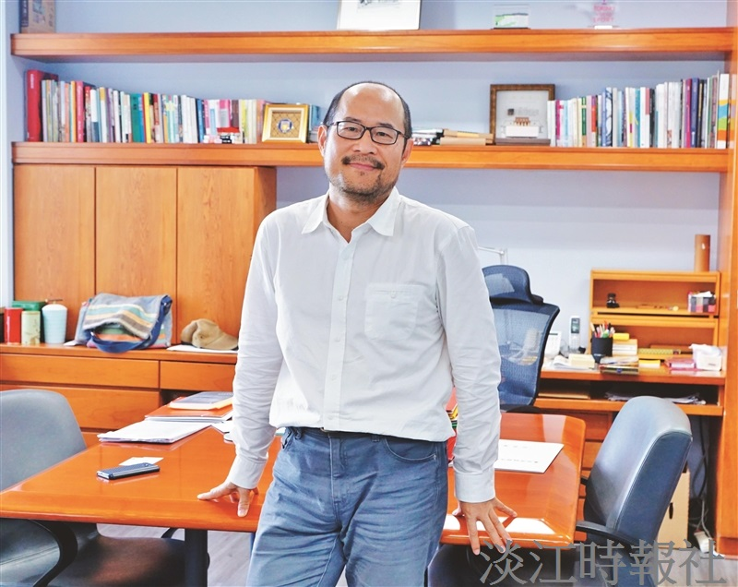
土木系校友 臺北市文化局局長鍾永豐

